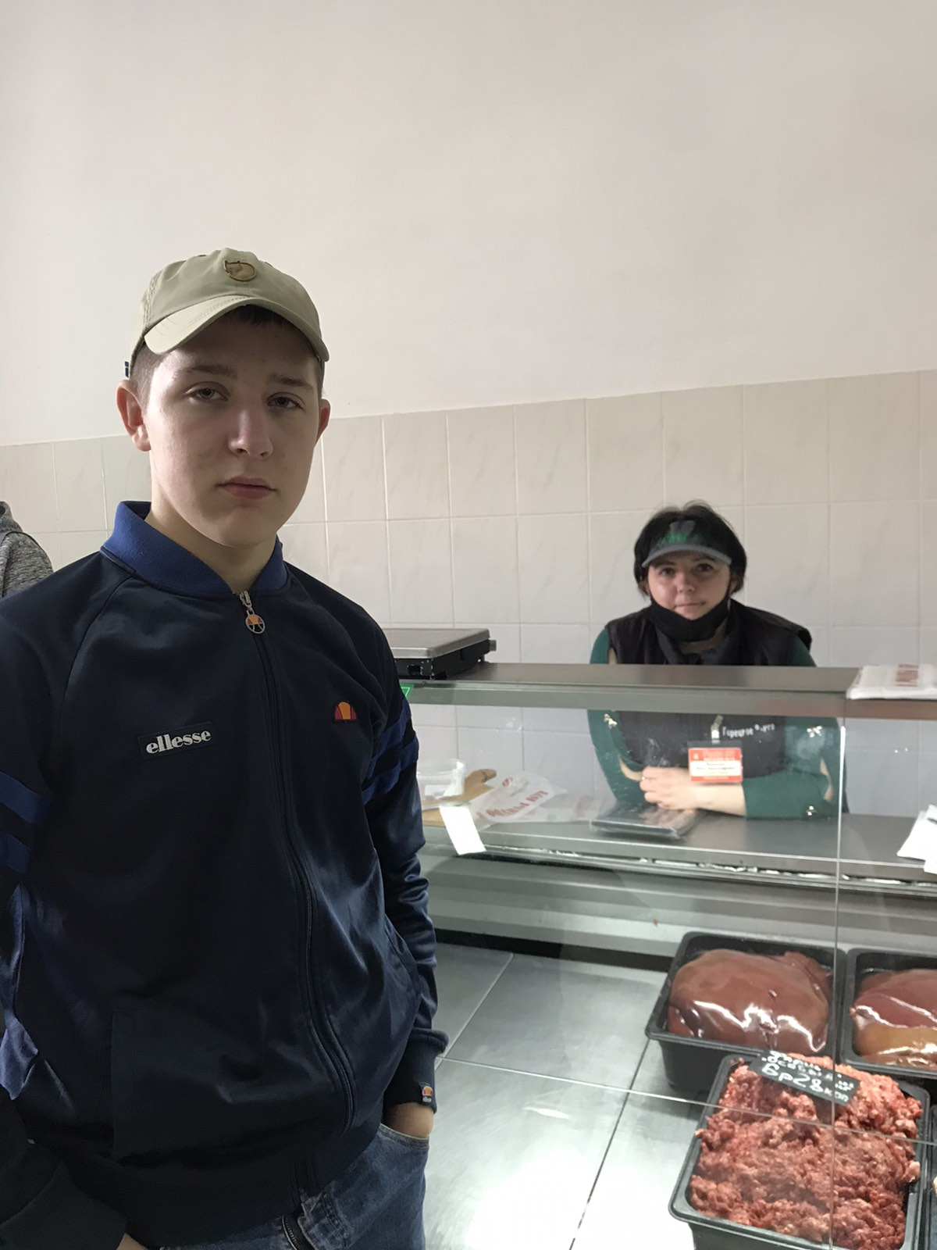

#ПРОВОЖУЛЕТОСПОЛЬЗОЙМОГИЛЕВ

Немного о себе

 | Киреев Андрей, 16 лет

 | Шкловский государственный профессиональный лицей №12

 | футбол, шахматы

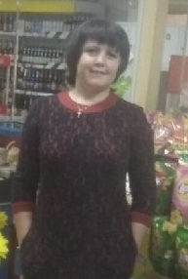
Слова признательности наставнику
Я благодарен своей маме Филипенко Ольге Александровне за навыки,которые пригодятся мне в дальнейшей жизни.

Я научился этим летом

 | Определять качество мясной продукции

Пользоваться весами

Определять рентабельность продукции

И достиг результатов

 | Помогаю маме в магазине. занимаюсь разгрузкой и фасовкой товара

Определяю рентабельность производства

В магазине выбираю только качественную продукцию

Фотографии
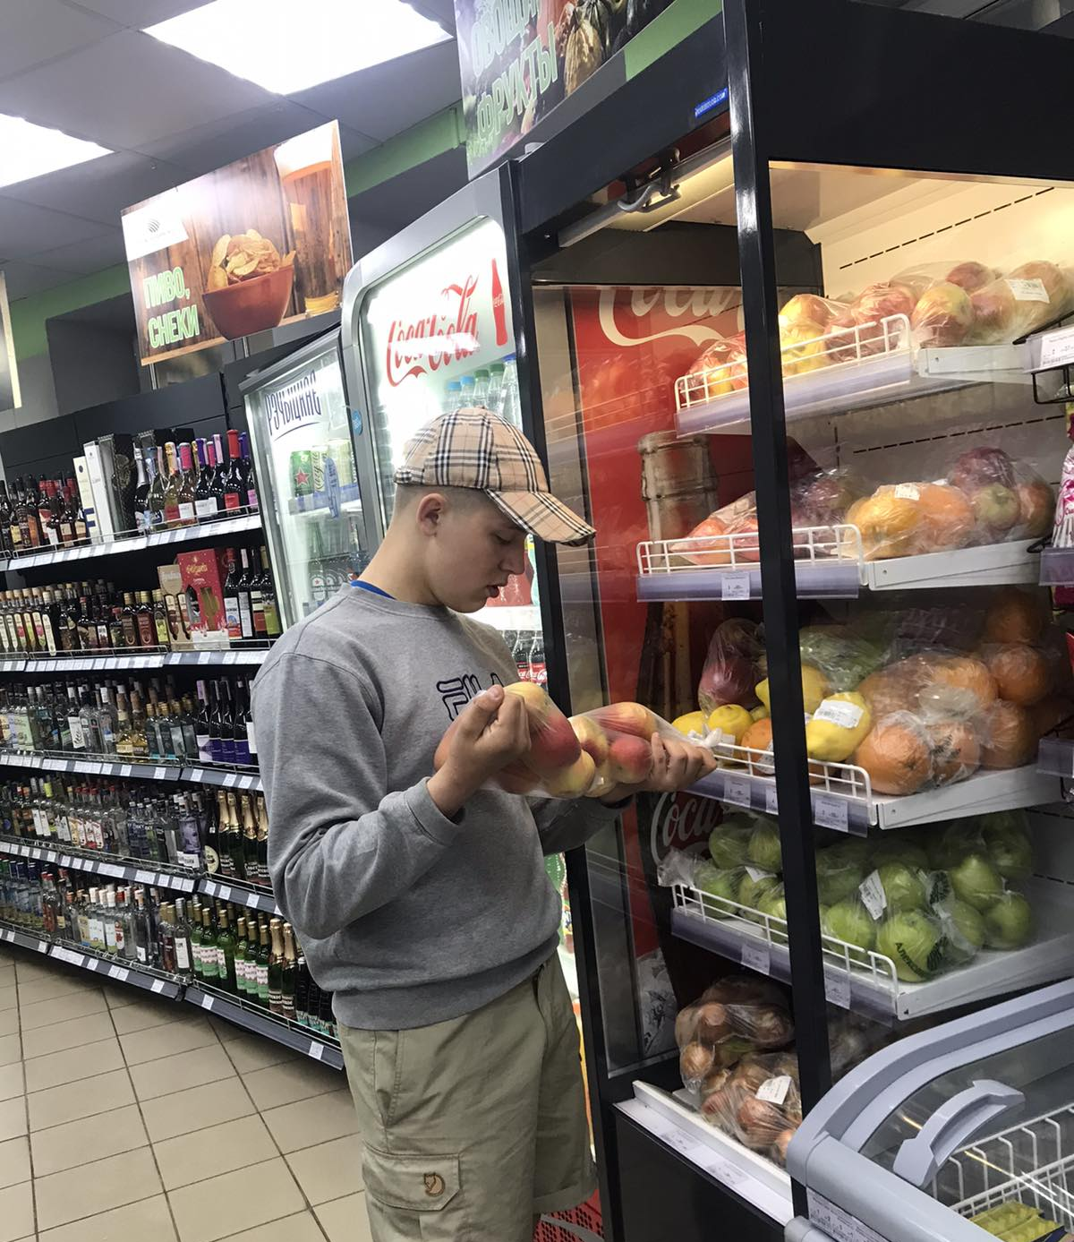
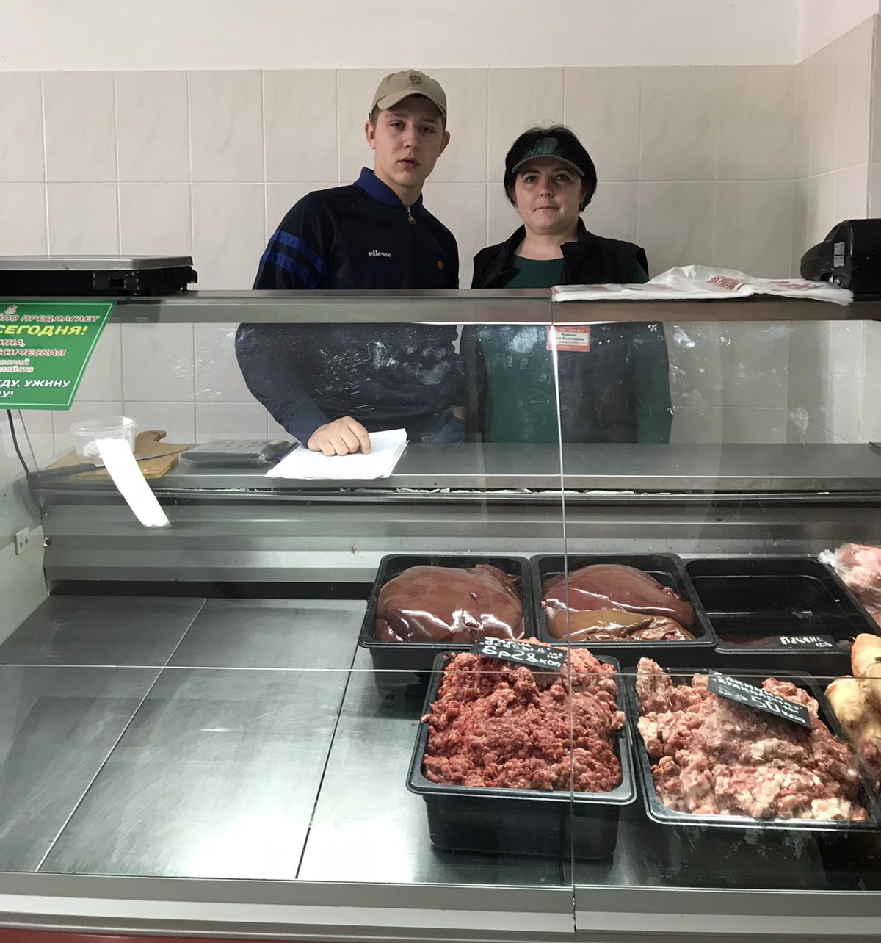
Определяю качество продукции

Подсчитываем с мамой рентабельность мясной продукции
Занимаюсь фасовкой товара

